Занятие 44 Сила Ампера.

Если проводник с током находится в магнитном поле, то на него действует сила Ампера, обладающая следующими свойствами;
а) модуль силы рассчитывается по формуле:
B- индукция магнитного поля (величина характеризующая величину магнитного поля)
α- угол между направлением магнитного поля и направлением тока в проводнике.
I- сила тока.
L- длина проводника.
б) Направление силы Ампера перпендикулярно плоскости, образованной вектором магнитной индукции и направлением ток в проводнике и определяются по правилу левой руки.

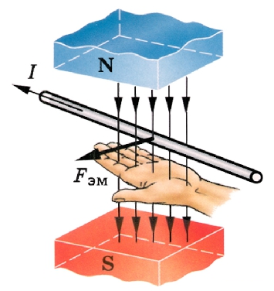
Следует заметить, что сила Лоренца и сила Ампера являются проявлением одной и той же магнитной силы, сила Ампера является равнодействующей всех сил Лоренца, действующих на все движущиеся заряды внутри проводника.

